Na kojim polutkama je smještena Amerika?
Pruža se kroz 4 toplinska pojasa. Koja su to?
Između kojih oceana je smještena Amerika?
Koji prolaz razdvaja Ameriku i Aziju?
Objasni kako je nastao naziv Amerika.
Tko su kolonizatori Amerike?
Nabroji prirodno-geografske cjeline Amerike i pokaži ih na geografskoj karti.
Kako smo podijelili Ameriku prema društvenim čimbenicima?
Navedi glavna obilježja Angloamerike i Latinske Amerike.
Koji morski kanal ima najvažnije značenje za Ameriku?

Zaokruži Kanadski štit.
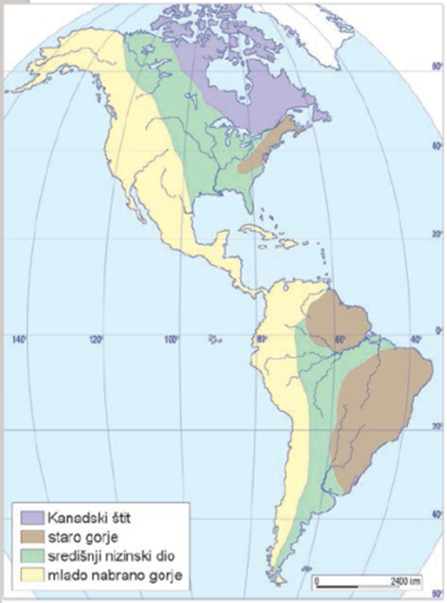
Dno Kanadskog štita je _________________ .
Planinski lanac koji se pruža od Aljaske do Ognjene zemlje naziva se ______________ .
Crveno oboji Ande.
Podebljaj rijeku Mississippi.
Kako su nastala Velika jezera?
Salto Angel, najviši vodopad na svijetu, nalazi se u ________________ visočju,.
Velika jezera s rijekom _______________ čine važan plovni put.
Najdublja depresija u obje Amerike je ______________ .

Što je selva?
Kako se naziva stepa na prostoru Južne, a kako na prostoru Sjeverne Amerike?
Što znače pojmovi campos i llanos?
Što je hariken?
Nabrojite barem 3 činitelja o kojima ovisi klima u Americi
Nabrojite vrste klima u Americi te odredite njihovu prostornu rasprostranjenost pomoću tematske karte iz udžbenika str. 130.
Pomoću crteža iz udžbenika str. 131. objasnite zbog čega u središnjim ravnicama Sjeverne Amerike dolazi do naglih promjena vremena.
Kojeg su podrijetla stanovnici Amerika?
Koji su službeni jezici u Latinskoj Americi?
Koji su službeni jezici Angloamerike?
Kojoj vjerskoj zajednici pripada većina stanovnika Latinske Amerike?
U kojem dijelu Amerika prevladava mlado stanovništvo?
Koje su rase američki starosjedioci?
Tko su Afroamerikanci? Kako je većina njih dospjela u Amerike?
Odakle je najjače useljavanje sredinom 19. stoljeća, a odakle potkraj 19. i početkom 20. stoljeća?
Usporedite značaj unutrašnjih migracija u Latinskoj Americi i Angloamerici.
Obrazložite kretanje broja stanovnika u Angloamerici i u Latinskoj Americi.
Koji su najgušće, a koji najrjeđe naseljeni dijelovi američkih kontinenata?
Zašto je stanovništvo Latinske Amerike sastavom mlađe od stanovništva Angloamerike?

Na slijepoj karti imenuj tražene gradove Angloamerike i Latinske Amerike
1_____________________ 2_______________________ 3_____________________ 4_____________________ 5________________________ 6_____________________ 7_____________________ 8________________________ 9_____________________ 10____________________ 11______________________ 12____________________ 13____________________ 14______________________

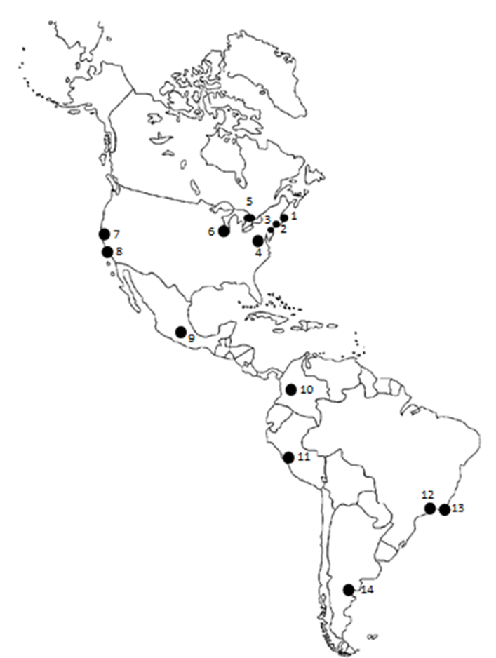
Razvrstajte navedene države u tri kategorije prema gospodarskoj razvijenosti.
Države: Bolivija, SAD, Meksiko, Haiti, Brazil, Argentina, Kanada.
a) visoko razvijene zemlje (G-8): ___________________________________________________
b) srednje razvijene zemlje: _______________________________________________________
c) slabo razvijene zemlje: ________________________________________________________
Nabrojite nekoliko problema s kojima se susreću nerazvijene zemlje.
Usporedite obilježja poljoprivrede u Angloamerici i Latinskoj Americi.
Nabrojite četiri poljoprivredne kulture koje se uzgajaju na tropskim plantažama Amerike.
Navedite barem pet prirodnih bogatstava zemalja Amerike. Uz prirodno bogatstvo navedite naziv države za koju je karakteristično.
Imenujte tri velika grada Angloamerike i tri u Latinskoj Americi. Pronađite ih na geografskoj karti.

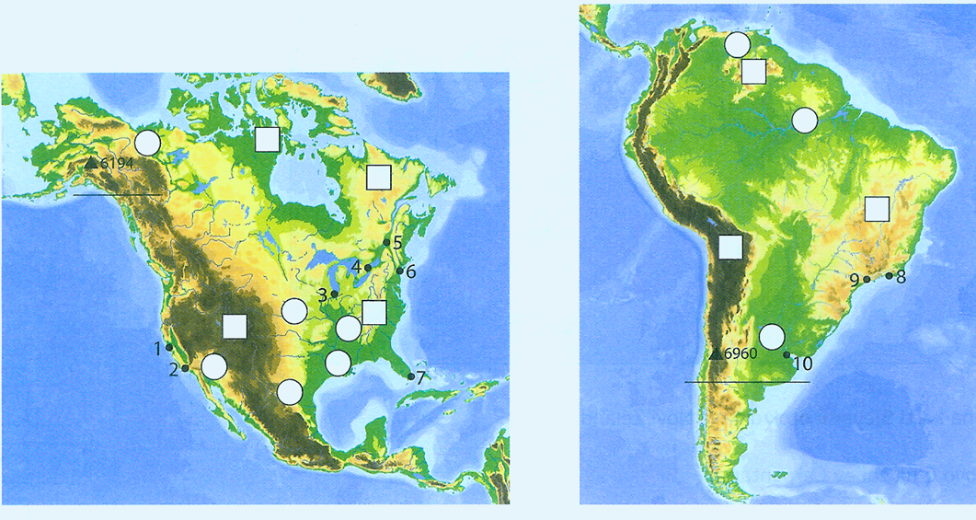
Karta!!!!
Rijeke, jezera, planine, gore, nizine, otoci, poluotoci, prolazi, zaljevi i mora, nazivi gradova!!!!

RIJEŠITI SVE ZADATKE U RADNOJ BILJEŽNICI!!!!

